附件2

酒店交通示意图

新疆尊茂鸿福酒店（乌鲁木齐市沙依巴克区五一路160号，新疆维吾尔自治区中医医院斜对面，电话：0991-5881588、0991-5880456）。

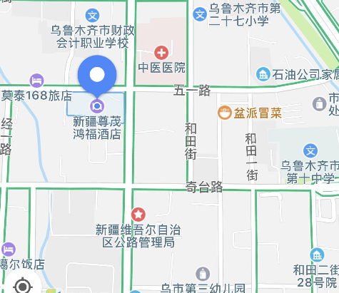

打车：

|  |  |
| --- | --- |
| 乌鲁木齐火车新站→尊茂鸿福酒店（约34元） | 乌鲁木齐机场→尊茂鸿福酒店（约70元） |
| 23456 | 微信图片_20181028234353 |